NIM : E41180211

Nama : Maulidya Priswanti

Gol/Semester : A/5

Tugas Sistem Informasi Geografis – Penginderaan Jauh & Pengolahan Citra Digital

1. PENDAHULUAN

Hutan mangrove merupakan ekosistem utama pendukung aktivitas kehidupan di wilayah pantai dan memegang peranan penting dalam menjaga keseimbangan siklus biologis di lingkungannya. Indonesia memiliki sumberdaya hutan mangrove yang sangat luas yang tersebar di wilayah pesisir di berbagai provinsi. Potensi kekayaan alam tersebut perlu dikelola dan dimanfaatkan seoptimal mungkin untuk mendukung pelaksanaan pembangunan nasional dan untuk meningkatkan kesejahteraan masyarakat. Untuk memperoleh informasi keberadaan hutan mangrove yang aktual, faktual serta mudah dan cepat dapat diperoleh melalui data penginderaan jauh.

Penginderaan jauh dapat diartikan sebagai teknologi untuk mengidentifikasi suatu obyek di permukaan bumi tanpa melalui kontak langsung dengan obyek tersebut. Banyak penelitian tentang penginderaan jauh yang dilakukan oleh para peneliti baik dari dalam negeri ataupun luar negeri yang pemakaiannya tergantung pada segi pemanfaatannya.

Pemanfaatan data penginderaan jauh dalam kaitannya dengan penelitian di antaranya banyak dilakukan untuk penelitian tentang model pengembangan wilayah pesisir dan lautan. Penelitian dilakukan mulai dari pengembangan model parameter fisik perairan (suhu permukaan laut, Klorofil, Muatan Padat Tersuspensi, Kecerahan perairan dan lain lain) wilayah pesisir sampai dengan kegiatan yang bersifat aplikasi seperti monitoring dan pengembangan wilayah pesisir (mangrove), di antaranya adalah: Ratnasermpong (1996) mengkaji peranan penginderaan jauh untuk pemantauan hutan mangrove dan tambak udang di Thailand; Ramesh dan Rajkumar (1996) mengkaji penggunaan data penginderaan jauh dan SIG untuk perencanaan penentuan lokasi budidaya perikanan pantai di Tamil Nadu, India; Niendyawati (1999) memanfaatkan data penginderaan jauh dan SIG untuk penentuan lokasi tambak udang di pantai Lampung; Riqqi dan Nganro (2002) memanfaatkan SIG untuk menentukan prototipe pemanfaatan dan pengelolaan kawasan Tambak di Serang (Banten); Winarso et al. (1999) melakukan analisis geomorfologi untuk studi kesesuaian lahan tambak udang di Ketapang, Sulawesi Selatan.

Berdasarkan referensi di atas, menunjukkan bahwa analisis hutan mangrove menggunakan data penginderaan jauh akan mudah diidentifikasi dan relatif mudah dikenali terutama dengan cara membangun citra gabungan warna (color composite).

Tujuan dari penulisan ini adalah untuk memaparkan tentang analisis perubahan hutan mangrove dan garis pantai serta pengaruhnya terhadap pendapatan nelayan di Pantai Bahagia, Muara Gembong, Bekasi, Provinsi Jawa Barat dengan menggunakan 2 seri data multitemporal Landsat-TM 1990 dan data SPOT-4 2007. Pengolahan dilakukan dengan membangun citra komposit RGB 453 (Landsat-TM) dan citra komposit RGB 143 (SPOT-4) serta melakukan klasifikasi kedua citra secara digital yang ditumpangsusunkan antara citra klasifikasi tahun 2007 dengan citra klasifikasi 1990.

Berdasarkan model analisis tersebut dapat diperoleh informasi yang terpadu antara perubahan lahan mangrove dengan lingkungan. Informasi selanjutnya dapat digunakan untuk berbagai pemanfaatan dan pertimbangan dalam pengelolaan hutan mangrove baik untuk pemantauan maupun inventarisasi.

1. KONDISI UMUM

Pantai Bahagia termasuk Kecamatan Muara Gembong, berada di Pesisir Pantai Utara dan masuk dalam wilayah Kabupaten Bekasi. Luas Desa Pantai Bahagia menurut data Kecamatan Muara Gembong (Pemda Bekasi, 2010) berkisar 265 hektar dengan jenis tutupan lahannya didominasi oleh lahan pertambakan sedangkan permukiman menempati sepanjang pinggir sungai Citarum berbaur dengan lahan pohon campuran (tegalan/ladang).

1. METODELOGI

* Data primer sebagai bahan penelitian adalah citra Landsat-TM path/row:162/064 akuisisi tanggal 09 Oktober 1990 dan citra SPOT-4 path/ row:248/362 akuisisi tanggal 11 Januari 2007 mencakup di dalamnya daerah Muara Gembong, Kabupaten Bekasi. Secara geografis lokasi kajian berada pada posisi: 5º 54’ 25,83”– 5º 57’ 22,52” LS dan 106º 58’ 52,45” – 107º 02’59,72” BT. Data sekunder yang digunakan adalah Peta Rupa Bumi Indonesia skala 1:25.000 lembar Muara Gembong, Kabupaten Bekasi.
* Metode yang dilakukan dalam penelitian ini adalah menentukan sebaran, luasan dan perubahan tutupan lahan yang diperoleh dengan menganalis nilai spektral berdasarkan citra komposit warna (RGB 453 Landsat-TM dan citra RGB 143 SPOT-4) dan citra klasifikasi serta data lapangan. Sedangkan informasi tentang perubahan garis pantai berdasarkan citra klasifikasi tahun 2007 ditumpang susun (superimposition) dengan citra klasifikasi tahun1990. Data set citra Landsat-TM (daerah kajian) tersusun oleh kanalkanal 1, 2, 3,4, 5, dan 7 dengan resolusi spasial 30 m. Data set SPOT-4 (daerah kajian) tersusun oleh kanal-kanal 1, 2, 3, dan 4 dengan resolusi spasial 20 m. Pengolahan digital untuk setiap data set meliputi seleksi fusi multispektral, penajaman, dan pemfilteran. Penentuan citra subset (cropping) dilakukan untuk mengakomodasikan ukuran citra dari objek penelitian. Citra dicropping sesuai dengan ukuran lokasi penelitian. Gabungan (komposit) kanal dilakukan untuk mendapatkan ketajaman objek dan menghasilkan warna komposit yang optimum. Fusi multispektral digunakan untuk memperoleh informasi citra yang optimal. Proses fusi multispektral diawali dengan memilih 3 (tiga) kanal yang digunakan untuk membuat citra warna komposit dengan memasukkan setiap kanal ke dalam filter merah, hijau, dan biru (RGB) sehingga diperoleh citra warna komposit RGB 134 untuk citra SPOT-4 dan RGB 435 untuk citra Landsat-TM. Penajaman dilakukan menggunakan software ER MAPPER 6.4, yaitu histogram equalize. Pemfilteran adalah proses modifikasi nilai piksel berupa pengurangan atau penambahan nilai spektral. Proses tersebut menghasilkan citra yang lebih tajam. Data lapangan dilakukan untuk memperoleh uraian umum dari lokasi yang dipilih. Mencari/mendapatkan penutup lahan dan meningkatkan informasi yang tidak diperoleh dari interpretasi pertama citra satelit dan test (ceking) serta verifikasi tentang kebenaran interpretasi serta hasil klasifikasi. Dari data lapangan diperoleh dokumentasi/foto tentang kondisi di lapangan.

1. HASIL DAN PEMBAHASAN

Hasil pengolahan data penginderaan jauh adalah : memperlihatkan bahwa jenis tutupan lahan di pinggiran pantai adalah jenis vegetasi (warna merah kegelapan ) yang menunjukkan lahan tersebut adalah objek mangrove. Identifikasi lahan tambak menggambarkan bentuk pematang dan berkotak-kotak dengan warna hitam hingga biru tua. Objek warna tersebut menunjukkan bahwa lahan tersebut digenangi air dan berlumpur (tanah basah) atau lahannya tidak tergenang air (kering) yang nampak seperti lahan tanah terbuka. Hasilnya diperlihatkan pada Gambar 4-1 dan Gambar 4-2.

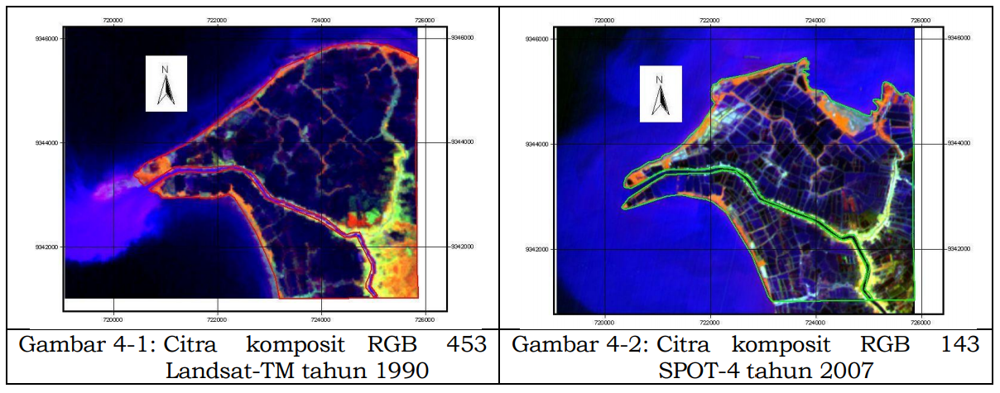

Hasil pengolahan klasifikasi dengan cara digital memberikan gambaran distribusi hutan mangrove di sekitar objek penelitian yang lebih jelas dan lebih banyak logika dengan kondisi riil di lapangan. Informasi objek yang dihasilkan juga lebih detail dan rinci, dimana nilai spektral dari citra mampu membedakan objek lahan mangrove dan lahan bukan mangrove. Hasilnya ditunjukkan pada Gambar 4-3 dan 4-4.

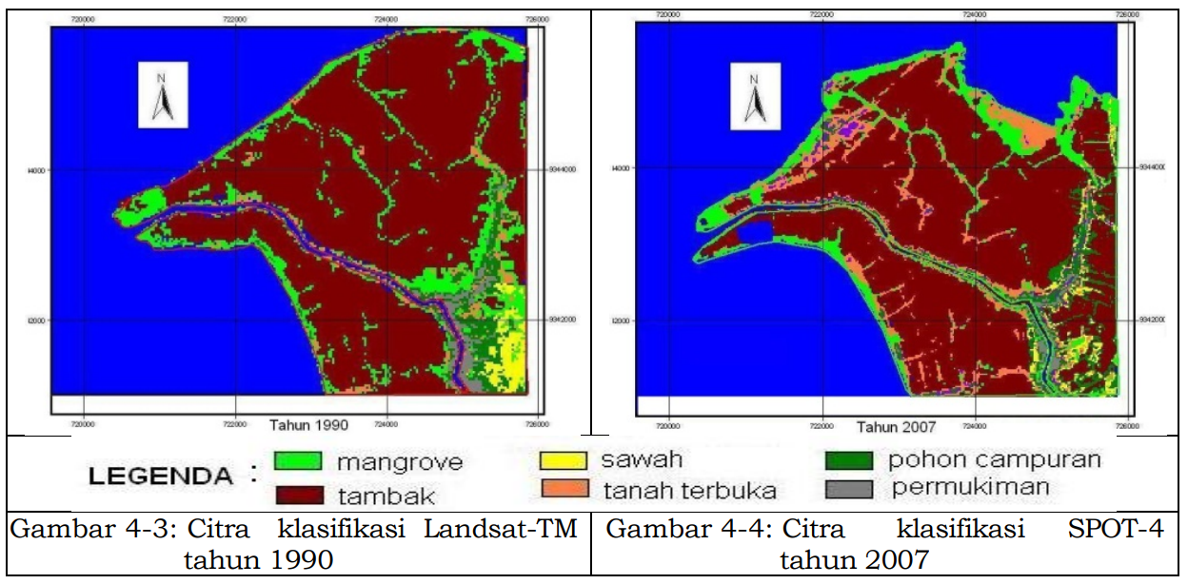

Citra klasifikasi Gambar 4-3 dan 4-4 menunjukkan perbedaan kehalusan dan kejelasan dari kenampakan citra tersebut, hal tersebut disebabkan karena perbedaan resolusi spasialnya. Oleh karena itu, pemisahan objek liputan lahan seperti lahan tambak dengan lahan tambak lainnya akan nampak dalam SPOT-4 yang menggambarkan polanya berbentuk kotakkotak dan memanjang secara teratur. Kemudian objek hutan mangrove yang tumbuh berjauhan antara kelompok pohon mangrove yang satu dengan kelompok pohon mangrove yang lainnya tak kurang dari luasan 20 x 20 meter akan nampak dalam citra SPOT-4 ini. Dengan cara perhitungan statistik yang dikerjakan oleh komputer (jumlah pixel dikalikan resolusi spasialnya) pendistribusian hutan mangrove dan objek lahan lainnya akan terhitung luasannya. Penghitungan luas masing-masing kelas ditampilkan pada Tabel 4-1 dan grafik perbedaan luas tutupan ditampilkan pada Gambar 4-7.

Berdasarkan perhitungan data statistik yang dilakukan oleh perhitungan tabulator komputer diketahui telah terjadi perubahan penutup lahan selama tahun 1990 hingga 2007, di antaranya adalah penurunan lahan mangrove dan lahan sawah diikuti oleh meningkatnya lahan tambak. Lahan mangrove turun dari seluas 34,89 hektar (17,92 %) menjadi seluas 33,23 hektar (16,33 %) dan lahan sawah turun dari seluas 8,45 hektar (3,73 %) menjadi seluas 1,85 hektar (0,91 %) sedangkan lahan tambak naik dari seluas 148,67 hektar (72,34 %) menjadi seluas 149,67 hektar (73,57 %). Perubahan lahan selengkapnya dapat dilihat pada Tabel 4-1 dan gambar grafik pada Gambar 4-7.

Dengan pemisahan kelas mangrove dari kelas kelompak lahan lainnya akan memberikan kenampakan secara individu yang lebih jelas, ditampilkan pada Gambar 4-5 dan Gambar 4-6.

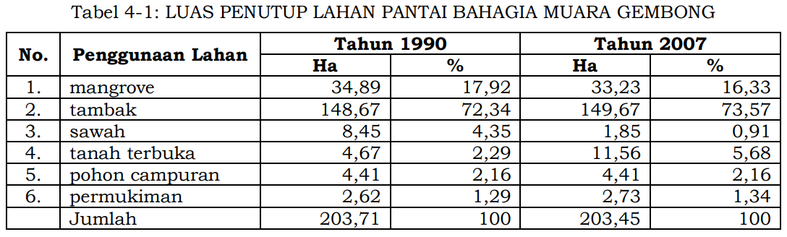

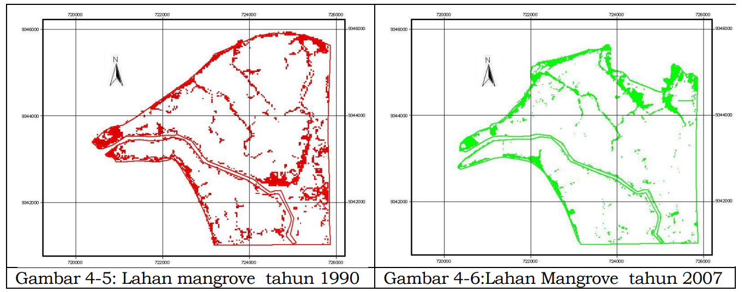

Hasil tumpang tindih (superimposition) antara hasil klasifikasi tahun 2007 dengan tahun 1990 dapat memperlihatkan perubahan-perubahan yang terjadi pada kondisi mangrove dan garis pantainya, ditampilkan pada Gambar 4-8.

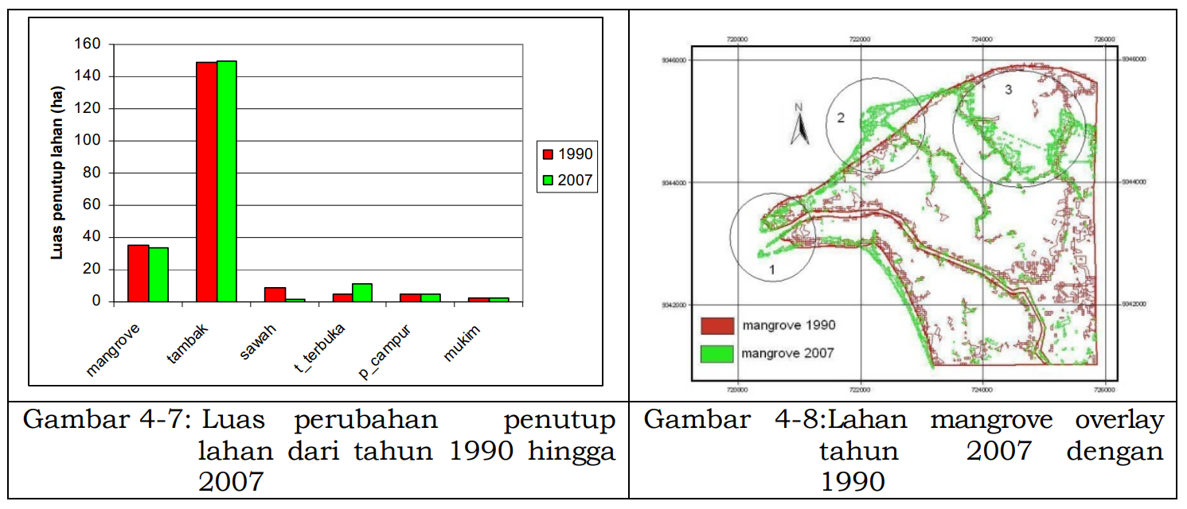

Bentuk lahan yang datar menunjukkan bahwa lahan tersebut merupakan tempat yang berpotensi untuk pertumbuhan hutan mangrove, sehingga hasil penajaman citra komposit warna nampak jelas bahwa obyek vegetasi digaris pantai dengan warna merah kegelapan dan bentuk rona halus, bergerombol dan banyak tumbuh lebat di sekitar pinggiran sungai-sungai kecil, data lapangan (foto) ditunjukkan pada Gambar 4-9. Dengan demikian kondisi penggunaan lahan di Pantai Bahagia, Muara Gembong menunjukkan bahwa mangrove sudah terdegradasi karena tumbuhan mangrove yang dijumpai di lapangan sudah sangat sedikit (jarang) jika dibandingkan dengan lahan pertambakan yang jauh lebih luas, data lapangan (foto) ditunjukkan pada Gambar 4-10.

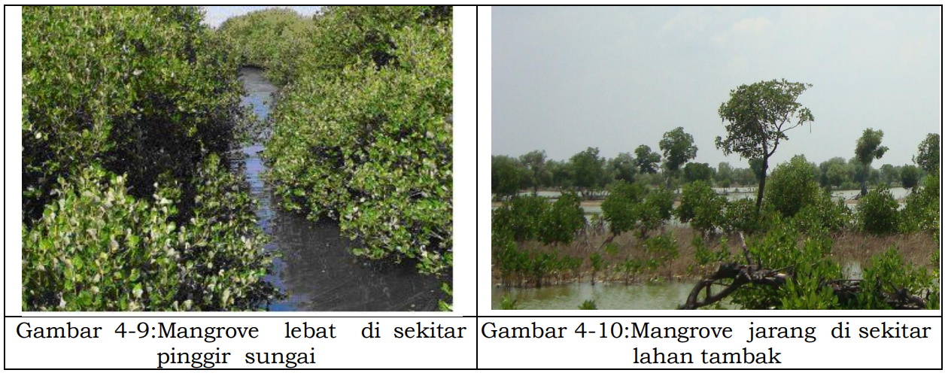

1. KESIMPULAN

Untuk memperjelas tampilan obyek hutan mangrove dapat diperoleh melalui proses penajaman pada citra komposit warna RGB 453 (Landsat-TM) dan RGB 143 (SPOT-4). Hasil klasifikasi citra Landsat-TM dan citra SPOT-4 memberikan gambaran bahwa pola pertumbuhan hutan mangrove nampak terdistribusi di sekitar pinggiran garis pantai dan sedikit menyebar ke arah daratan dengan populasi jarang-jarang. Distribusi hutan mangrove mengalami perubahan dari 34,89 hektar dan selama 17 tahun kemudian turun menjadi 33,23 hektar. Hasil tumpang tindih antara garis pantai citra terklasifikasi tahun 2007 dengan citra terklasifikasi tahun 1990 dapat memperlihatkan perubahan-perubahan yang terjadi pada kondisi hutan mangrove dan kondisi garis pantainya, dimana dijumpai adanya pengikisan (abrasi) pengrusakan terhadap hutan mangrove dan pendangkalan yang menyebabkan terjadi penambahan daratan (akresi). Potensi hutan mangrove di Muara Gembong sudah berkurang karena pengembangan lahan tambak sudah meluas, hutan mangrove nyaris habis berubah fungsi selain menjadi lahan pertambakan banyak hutan mangrove rusak karena abrasi. Hal tersebut menyebabkan fungsi hutan mangrove sebagai perlindungan hewan sudah tidak berdaya lagi, sehingga menyebabkan penurunan hasil penangkapan ikan bagi nelayan tangkap. Maka kondisi keberadaan hutan mangrove di Pantai Bahagia dengan populasi yang semakin berkurang telah berpengaruh terhadap pendapatan nelayan di sekitarnya.